**Задания для самостоятельной работы №7**

Дана логическая функция четырёх переменных (табл. 3):

|  |  |  |
| --- | --- | --- |
| **Вариант** | **Логическая функция** | **Базис** |
| 3 | y(a,b,c,d)=(1*,2*,4*,5,6,7*,9*,10*,12*,13, 14) | {∧,¬} |

1. Представить исходную функцию в виде таблицы истинности

|  |  |  |  |  |  |  |  |
| --- | --- | --- | --- | --- | --- | --- | --- |
| a | b | c | d | y |  | СДНФ | СКНФ |
| 0 | 0 | 0 | 0 | 0 |  | 0 | 0 |
| 0 | 0 | 0 | 1 | - |  | 0 | 1 |
| 0 | 0 | 1 | 0 | - |  | 0 | 1 |
| 0 | 0 | 1 | 1 | 0 |  | 0 | 0 |
| 0 | 1 | 0 | 0 | - |  | 0 | 1 |
| 0 | 1 | 0 | 1 | 1 |  | 1 | 1 |
| 0 | 1 | 1 | 0 | 1 |  | 1 | 1 |
| 0 | 1 | 1 | 1 | - |  | 0 | 1 |
| 1 | 0 | 0 | 0 | 0 |  | 0 | 0 |
| 1 | 0 | 0 | 1 | - |  | 0 | 1 |
| 1 | 0 | 1 | 0 | - |  | 0 | 1 |
| 1 | 0 | 1 | 1 | 0 |  | 0 | 0 |
| 1 | 1 | 0 | 0 | - |  | 0 | 1 |
| 1 | 1 | 0 | 1 | 1 |  | 1 | 1 |
| 1 | 1 | 1 | 0 | 1 |  | 1 | 1 |
| 1 | 1 | 1 | 1 | 0 |  | 0 | 0 |

2. По таблице истинности записать СДНФ, доопределив неопределённые значения функции нулями, и СКНФ функции, доопределив неопределённые значения функции единицами.

3. Используя метод неопределённых коэффициентов записать исходную функцию в виде полинома Жегалкина.

y(a,b,c,d) =

Используем таблицу истинности для СДНФ

|  |  |  |  |
| --- | --- | --- | --- |
| Функция | Уравнение | | Коэффициент |
| y(0,0,0,0)=0 |  | |  |
| y(0,0,0,1)=0 |  | |  |
| y(0,0,1,0)=0 |  | |  |
| y(0,0,1,1)=0 |  | |  |
| y(0,1,0,0)=0 |  | |  |
| y(0,1,0,1)=1 |  | |  |
| y(0,1,1,0)=1 |  | |  |
| y(0,1,1,1)=0 |  | |  |
| y(1,0,0,0)=0 |  | |  |
| y(1,0,0,1)=0 |  | |  |
| y(1,0,1,0)=0 |  | |  |
| y(1,0,1,1)=0 |  | |  |
| y(1,1,0,0)=0 |  | |  |
| y(1,1,0,1)=1 |  | |  |
| y(1,1,1,0)=1 |  | |  |
| y(1,1,1,1)=0 |  |  |  |

Полином Жегалкина:

4. Получить МКНФ и МДНФ исходной функцию с помощью карт Карно.

|  |  |  |  |  |  |
| --- | --- | --- | --- | --- | --- |
|  | **cd** | 00 | 01 | 11 | 10 |
| **ab** |  |
| 00 | | 0 | - | 0 | - |
| 01 | | - | 1 | - | 1 |
| 11 | | - | 1 | 0 | 1 |
| 10 | | 0 | - | 0 | - |

|  |  |  |  |  |  |
| --- | --- | --- | --- | --- | --- |
|  | **cd** | 00 | 01 | 11 | 10 |
| **ab** |  |
| 00 | | 0 | - | 0 | - |
| 01 | | - | 1 | - | 1 |
| 11 | | - | 1 | 0 | 1 |
| 10 | | 0 | - | 0 | - |

5. Получить ТДНФ исходной функции с помощью метода Квайна–Мак-Класки, доопределив неопределённые значения функции по своему усмотрению.

|  |  |  |  |  |  |
| --- | --- | --- | --- | --- | --- |
| a | b | c | d | y | Доопределенные |
| 0 | 0 | 0 | 0 | 0 | 0 |
| 0 | 0 | 0 | 1 | - | 1 |
| 0 | 0 | 1 | 0 | - | 1 |
| 0 | 0 | 1 | 1 | 0 | 0 |
| 0 | 1 | 0 | 0 | - | 1 |
| 0 | 1 | 0 | 1 | 1 | 1 |
| 0 | 1 | 1 | 0 | 1 | 1 |
| 0 | 1 | 1 | 1 | - | 1 |
| 1 | 0 | 0 | 0 | 0 | 0 |
| 1 | 0 | 0 | 1 | - | 1 |
| 1 | 0 | 1 | 0 | - | 1 |
| 1 | 0 | 1 | 1 | 0 | 0 |
| 1 | 1 | 0 | 0 | - | 1 |
| 1 | 1 | 0 | 1 | 1 | 1 |
| 1 | 1 | 1 | 0 | 1 | 1 |
| 1 | 1 | 1 | 1 | 0 | 0 |

|  |
| --- |
| 1-й шаг алгоритма |
| !a!b!cd 0001 (0001, 0101) = 0*01 *001 |
| !a!bc!d 0010 (0001, 1001) = *001 *010 |
| !ab!c!d 0100 (0010, 0110) = 0*10 *100 |
| !ab!cd 0101 (0010, 1010) = *010 *101 |
| !abc!d 0110 (0100, 0101) = 010* *110 |
| !abcd 0111 (0100, 0110) = 01*0 0*01 |
| a!b!cd 1001 (0100, 1100) = *100 0*10 |
| a!bc!d 1010 (0101, 0111) = 01*1 01*0 |
| ab!c!d 1100 (0101, 1101) = *101 01*1 |
| ab!cd 1101 (0110, 0111) = 011* 010* |
| abc!d 1110 (0110, 1110) = *110 011* |
| (1001, 1101) = 1*01 1*01 |
| (1010, 1110) = 1*10 1*10 |
| (1100, 1101) = 110* 11*0 |
| (1100, 1110) = 11*0 110* |
|  |
| 2-й шаг алгоритма |
| *!b!cd *001 (*001, *101) = **01 **01 |
| *!bc!d *010 (*010, *110) = **10 **10 |
| *b!c!d *100 (*100, *101) = *10* *1*0 |
| *b!cd *101 (*100, *110) = *1*0 *10* |
| *bc!d *110 (0*01, 1*01) = **01 01** |
| !a*!cd 0*01 (0*10, 1*10) = **10 |
| !a*c!d 0*10 (01*0, 01*1) = 01** |
| !ab*!d 01*0 (01*0, 11*0) = *1*0 |
| !ab*d 01*1 (010*, 011*) = 01** |
| !ab!c* 010* (010*, 110*) = *10* |
| !abc* 011* |
| a*!cd 1*01 |
| a*c!d 1*10 |
| ab*!d 11*0 |
| ab!c* 110* |
|  |
| Дальнейшее комбинирование невозможно, итог: |
| **!cd |
| **c!d |
| *b*!d |
| *b!c* |
| !ab** |
|  |
| Функция y = !cd + c!d + b!d + b!c + !ab является избыточной |
| Исключаем: b!d |
| f = !ab + !cd + b!c + c!d |

6. Одну из МНФ, полученных в пунктах 3 и 4, записать в указанном базисе (табл. 3){∧,¬}

7. Представить исходную функцию в виде двух функциональных схем на основе микросхем серии К155, используя любые две полученных в предыдущих пунктах формулы.

|  |  |  |  |
| --- | --- | --- | --- |
| **Микросхемы серии К155** | | | |
| К155ЛН1 – “НЕ” | К155ЛЛ1 – “2ИЛИ” | К155ЛИ1 - “2И” | К155ЛА1 – “4И-НЕ” |

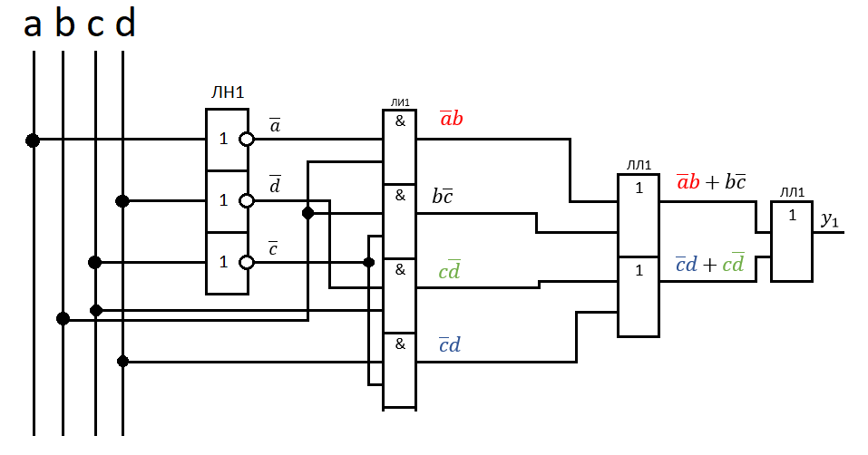

|  |  |  |
| --- | --- | --- |
| **Микросхемы серии К155** | | |
| К155ЛН1 | К155ЛЛ1 | К155ЛИ1 |

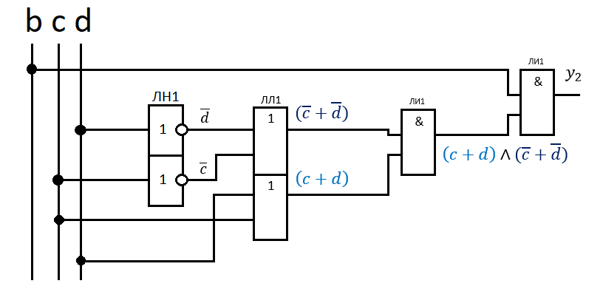

8. Сравнить полученные в предыдущем пункте схемы по максимальному времени задержки прохождения сигнала и аппаратурным затратам.

|  |  |  |
| --- | --- | --- |
| **Тип МКС** | **Время прохождения сигнала(нс)** | **Количество логических элементов** |
| К155ЛН1 – “НЕ” | 22нс | 6 |
| К155ЛИ1 – “2И” | 27нс | 4 |
| К155ЛЛ1 – “2ИЛИ” | 22нс | 4 |
| К155ЛА1 – “4И-НЕ” | 22нс | 2 |

**Первая КС:**

**1)**  Время прохождения: tз.р. = 22нс + 27нс + 22нс + 22нс = 93нс

**2)** Аппаратурные затраты:

**Вторая КС:**

**1)**  Время прохождения: tз.р. = 22нс + 22нс + 27нс + 27нс = 98нс

**2)** Аппаратурные затраты: